Sous-système S34 Roue équipée

Modèle Systémique Primitif (MSP)
Diagramme flux d’énergie échangées dans le sous système S34
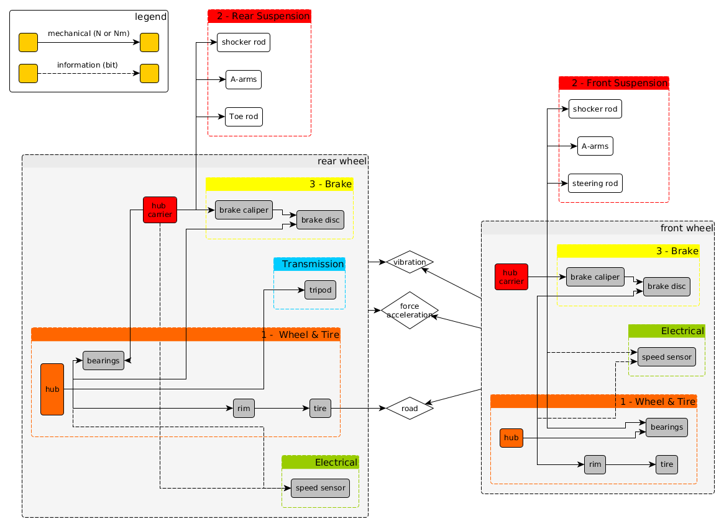

Cahier des Charges Fonctionnel (CdCF)

Roue Équipée Avant
Fonction Primaire |  |  | Fonction Secondaire |  |  | Critère | Unité | Niveau | Flexibilité | Article Règlement concerné
F | 0 | supporter l'ensemble des pièces d'une roue équipée | F0 | 1 | supporter la roue à l'essieu | rigidité axiale | Nm | 1 | 1
 |  |  |  | 2 | respecter le CdCF du système S0 | vie des roulements | km | 1000 | min
 |  |  |  | 3 | les pneus sur le même axe doivent être du même taille, modèle et marque | taille des roues | pouces | 13 | aucune | T 2.5.2
F | 1 | supporter la roue (pneu + jante) | F1 | 1 | supporter la roue au moyeu | intégrer un système de maintien en position des écrous qui fixent la jante | binaire | oui | aucune | T 2.4.1
 |  |  |  | 2 | supporter les roulements sur le moyeu | jeu radiale | mm | 0 | aucune
 |  |  |  |  |  | jeu axiale | mm | 0 | aucune
 |  |  |  | 3 | positionner la piste du capter de vitesse | précision de positionnement | mm | 1 | 1
 |  |  |  | 4 | supporter le disque du frein au moyeu | défaut d'alignement | deg | 0.01 | max
F | 2 | supporter le système de suspension | F2 | 1 | supporter les roulements dans le porte-moyeu | jeu radiale | mm | 0 | aucune
 |  |  |  |  |  | jeu axiale | mm | 0 | aucune
 |  |  |  | 2 | supporter la biellette de direction | couple au volant | Nm | 10 | max
 |  |  |  |  |  | présence d'un système de réglage | binaire | oui | aucune
 |  |  |  | 3 | supporter les triangles | jeu mécanique | mm | 0.01 | max
 |  |  |  | 4 | loger le capteur de vitesse | précision d'alignement avec la piste sur le moyeu | mm | 1 | 1
F | 3 | supporter le système de freinage | F3 | 1 | guider le disque de frein dans l’étrier | défaut d'alignement disque étrier | deg | 0.01 | max
 |  |  |  | 2 | supporter l’étrier au porte moyeu | défaut d'alignement étrier axe de la roue | deg | 0.01 | max

Roue Équipée Arrière
Fonction Primaire |  |  | Fonction Secondaire |  |  | Critère | Unité | Niveau | Flexibilité | Article Règlement concerné
F | 0 | supporter l'ensemble des pièces d'une roue équipée | F0 | 1 | supporter la roue à l'essieu | rigidité axiale | Nm | 1 | 1
 |  |  |  | 2 | respecter le CdCF du système S0 | vie des roulements | km | 1000 | min
 |  |  |  | 3 | les pneus sur le même axe doivent être du même taille, modèle et marque | taille des roues | pouces | 13 | aucune | T 2.5.2
F | 1 | supporter la roue (pneu + jante) | F1 | 1 | supporter la roue au moyeu | intégrer un système de maintien en position des écrous qui fixent la jante | binaire | oui | aucune | T 2.4.1
 |  |  |  | 2 | supporter les roulements sur le moyeu | jeu radiale | mm | 0 | aucune
 |  |  |  |  |  | jeu axiale | mm | 0 | aucune
 |  |  |  | 3 | positionner la piste du capter de vitesse | précision de positionnement | mm | 1 | 1
 |  |  |  | 4 | supporter le disque du frein au moyeu | défaut d'alignement | deg | 0.01 | max
F | 2 | supporter le système de suspension | F2 | 1 | supporter les roulements dans le porte-moyeu | jeu radiale | mm | 0 | aucune
 |  |  |  |  | supporter les roulements dans le porte-moyeu | jeu axiale | mm | 0 | aucune
 |  |  |  | 2 | supporter le tripod | jeu axiale | mm | 0 | max
 |  |  |  | 3 | supporter les triangles | jeu mécanique | mm | 0.01 | max
 |  |  |  | 4 | loger le capteur de vitesse | précision d'alignement avec la piste sur le moyeu | mm | 1 | 1
F | 3 | supporter le système de freinage | F3 | 1 | guider le disque de frein dans l’étrier | défaut d'alignement disque étrier | deg | 0.01 | max
 |  |  |  | 2 | supporter l’étrier au porte moyeu | défaut d'alignement étrier axe de la roue | deg | 0.01 | max

Conception Conceptuelle et Architectural (CCA) su sous-système S34 roue équipée

Introduction
On rappelle ici le MSP du système S34

Architectures étudiés
Afin de réduire la contribution massique et l’apporte en inertie (Izz avec z axe normal au plan de la route) su système S34, deux configurations ont été étudiées: taille de roues 13 pouces (A1) et 10 pouces (A2).

La modélisation des pneumatiques \ref{rapp de pe}
Dans le cadre de la conception préliminaire d'un véhicule il est impératif de connaître le comportement de l'organe qui le relie au sol c'est-à-dire le pneu. Le problème majeur qui caractérise un tel modèle est le nombre de dégrées de liberté qui influencent le comportement réel de la gomme dont le pneumatique est composé. C'est pourquoi, même si traditionnellement les entreprises spécialisées utilisent des modèles qui comptent plus d'un million de paramètres, pour la conception de notre voiture, on a choisit des modèles régulièrement rencontrés dans la littérature \cite{rcd}.
Pour un pneumatique, parmi les paramètres fondamentaux on retrouve par exemple:
- le modèle du pneu et la marque qui l'a produit
- la taille de la roue (traditionnellement 10" ou 13")
- la vitesse à la quelle on fait rouler le pneu
- la pression à la quelle on gonfle le pneu
- la force avec la quelle on charge le pneu
- d'autres paramètres liés à la géométrie du système de suspension
Pour le système S0 Invictus, on utilise un modèle appelé de Pacejka '89 \cite{rcd} qui réduit la complexité d'un modèle de pneu à environ 6 paramètres. Cela permet de travailler avec un modèle simple mais suffisamment précis pour notre niveau technique.
Tout modèle mathématique nécessite aussi un réglage empirique afin de bien coller à la réalité. Dans notre cas ce calibrage est fait en partant des essais amenés par l'organisation Tire Testing Consortium (TTC). En pratique, plusieurs modèles de pneumatique pour le Formula Student ont été testé selon des pratiques assez communes dans le secteur de l'automobile.
Le code python et matlab qui réalise ce traitement est disponible :
https://github.com/EOSCogniton/STUF-2020/tree/master/MO_Models/Suspension/LAS-tyres-Pacejka

Choix de l’architecture

MIS-3D (Maquette d’Intégration Systémique) du S34
Maquette CATIA5 très très très préliminaire réalisée uniquement avec 2 primitives : boite et cylindre
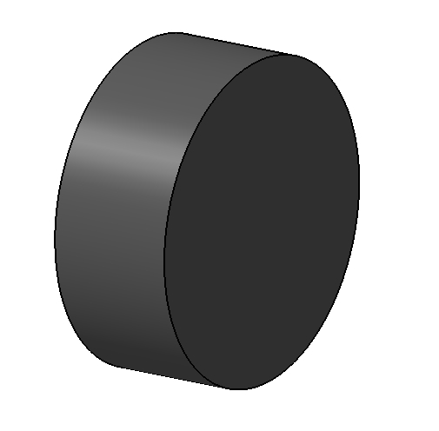

MIC-3D (Maquette d’Intégration Conceptuelle) du S34
Maquette CATIA5 très très préliminaire réalisée uniquement avec 7 primitives : sphère, boite, cylindre, cône, tore, extrusion, révolution.

MIC-3D roue équipée avant
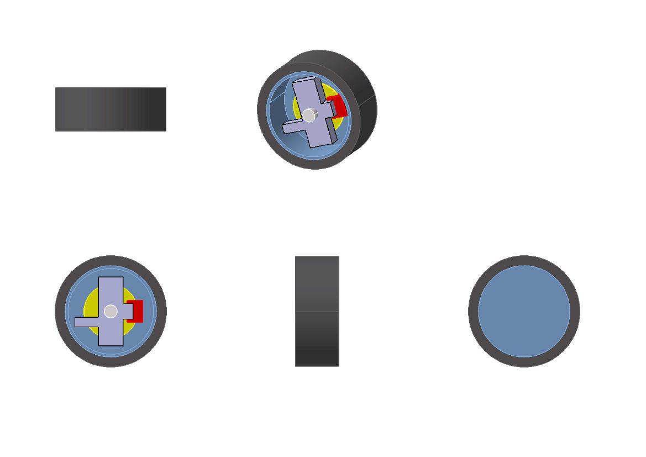

MIC-3D roue équipée arrière
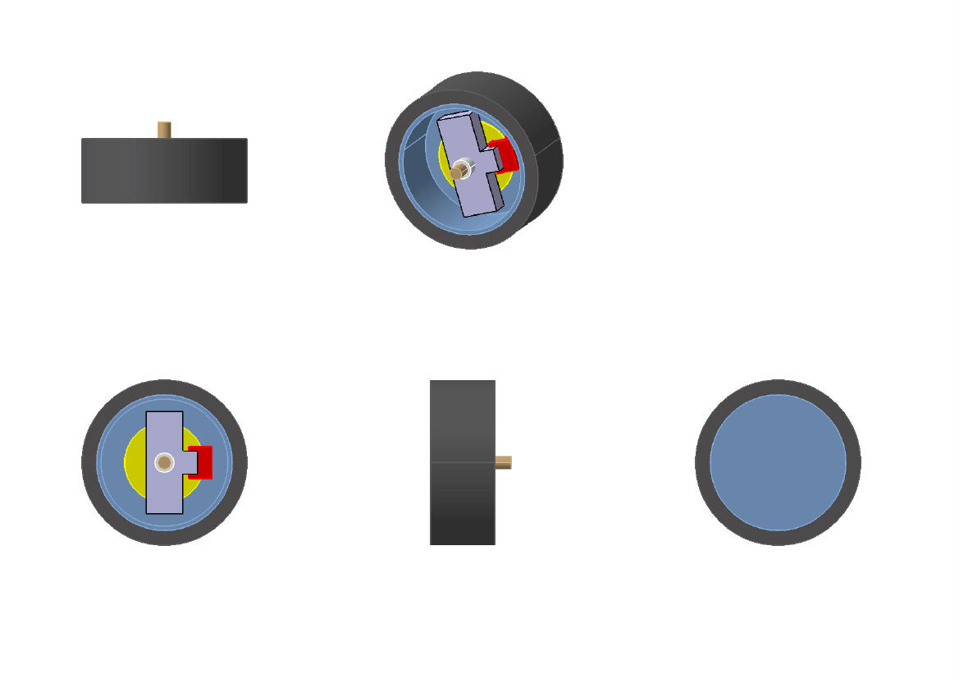

Fiche Technique Préliminaire du S34
S3 : Liaison au sol
Roue équipée | Rayon de 13 pouces, largeur / 7 pouces

Presentation TOP appro

présentation du un sous système : S34 roue équipée
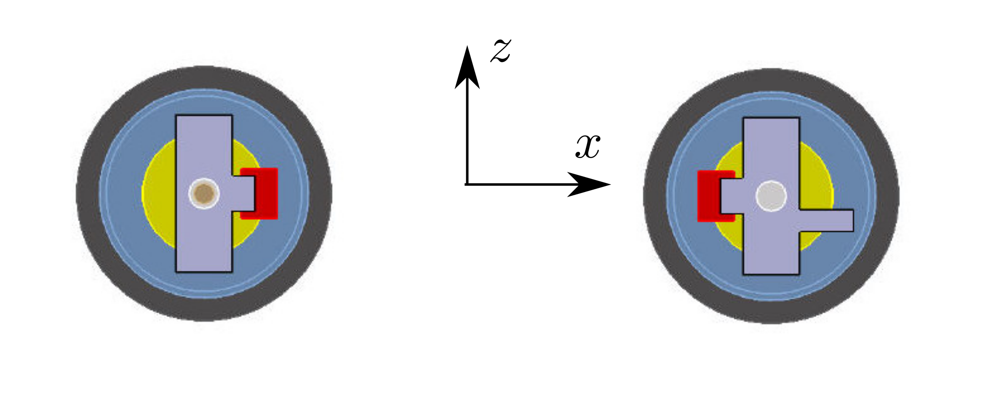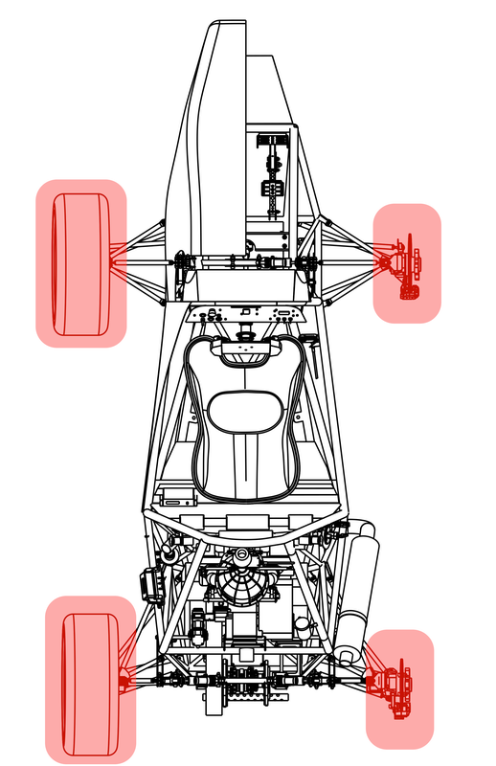
progrès majeur envisagé :
- le deux étriers vers le centre de gravité du véhicule pour réduire l’inertie Izz
- utiliser les modèles des pneus afin de bien respecter la F22 du S34 avant
- améliorer le système de maintient en position des roulements du S34 en étudiant l’effet d’une précontrainte axiale
- améliorer la solution technique pour le réglage des angles dans le S34 avant et arrière
risque majeur identifié :
- une précontrainte trop élevée peut baisser la vie des roulements et ne pas assurer la fonction F02

